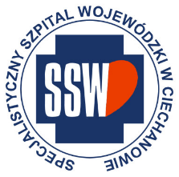

Ciechanów dnia 21.01.2025 r.

AT - ZP/2501/116/24

**Uczestnicy postępowania**

dotyczy: przetargu w trybie podstawowym bez negocjacji pn. **Jednorazowy sprzęt medyczny (wszystkie oddziały)**

ogłoszonego w dniu **30.12.2024** r. w **BZP**, nr ogłoszenia **2024/BZP 00676714** oraz zamieszczonego na stronie internetowej Szpitala – [https://zamowienia.szpitalciechanow.com.pl](https://zamowienia.szpitalciechanow.com.pl/)

Specjalistyczny Szpital Wojewódzki w Ciechanowie udziela informacji o kwocie, jaką zamierza przeznaczyć na sfinansowanie zamówienia, zgodnie z art. 222 ust.4 ustawy z dnia 11 września 2019 r. Prawo zamówień publicznych.

|  |  |
| --- | --- |
| **Nazwa pakietu/Wykonawca** | **kwota przeznaczona na sfinansowanie PLN** |
| Pakiet 1 - sprzęt do krwi | 623 350,00 |
| Pakiet 2 - igła | 2 592,00 |
| Pakiet 3 - maski anestetyczne | 33 264,00 |
| Pakiet 4 - maski z workiem | 6 480,00 |
| Pakiet 5 - zgłebniki żołądkowe | 20 336,40 |

E.Katarzyna Jakimiec

Specjalista ds. Zamówień Publicznych